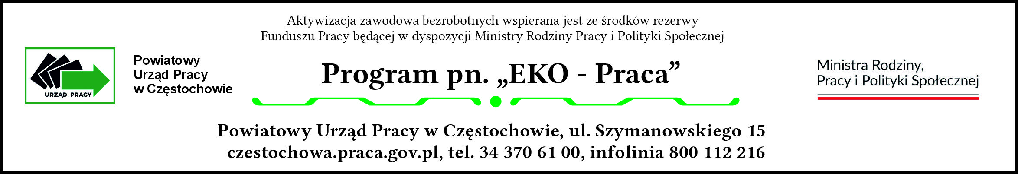
Częstochowa, dn.

pieczęć lub dane Pracodawcy
bank i nr konta
POWIATOWY URZĄD PRACY
w Częstochowie
WNIOSEK
o zwrot kosztów w związku z zatrudnieniem bezrobotnych na robotach publicznych za miesiąc
Wniosek dotyczy umowy numer zawartej w dniu
Ogólna kwota podlegająca refundacji poniesiona na bezrobotnych wynosi , w tym na koszty ZUS
Nazwisko i imię | Data zatrudnienia | Wysokość wynagrodzenia podlegająca refundacji | % wypad-kowe | % ZUS ogółem | Składka ZUS | Wynagrodzenie chorobowe | Ogółem do refundacji

czytelny podpis Pracodawcy
Załączniki: lista płac, potwierdzenie wypłaty wynagrodzenia, lista obecności, opłaty ZUS, deklaracje DRA i RCA, RSA, ZLA, opłaty PIT-4 – kserokopie
Oryginały dokumentów do wglądu

